DAFTAR RIWAYAT
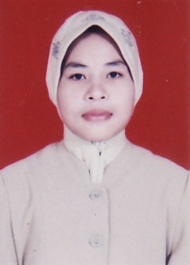
HASNIATI RULA, dilahirkan di Abbekkae (Bone) pada tanggal 10 Maret 1985, penulis merupakan anak ke 6 dari 7 bersaudara, buah hati dari pasangan RULA dan BOKE .
Penulis menempuh Pendidikan Sekolah Dasar Inpres 5/81 Sumaling pada tahun 1990 dan tamat pada tahun 1996. Penulis melanjutkan Sekolah Lanjutan Tingkat Pertama di SLTP Negeri 2 Mare dan tamat pada tahun 1999, pada tahun yang sama penulis melanjutkan di SMA Negeri 1 Mare Kabupaten Bone dan tamat pada tahun 2002. Tahun 2008 tercatat sebagai Mahawsiswa Jurusan Pendidikan Guru Pendidikan Anak Usia Dini (PGAUD) Fakultas Ilmu Pendidikan Universitas Negeri Makassar (UNM).

